LPG-DG2
200万低功耗智能门铃无线高清摄像机模组
功能特征：
- 1080P高清分辨率，图像清晰、细腻；
- PIR红外人体感应传感器，支持被动红外感应；
- 标配24V交流电充电模块和门铃按压模块；
- 支持2D/3D降噪，数字宽动态功能；
- 先进的H.265X视频压缩技术，超低码率、高清画质；
- 防雷保护，符合国家标准GB/T17626.5，国际标准IEC61000-4-5；
- 支持手机监控（iOS,android）；
- 支持多种云技术，实现网络穿透，前后端对接，报警信息推送至手机等功能；

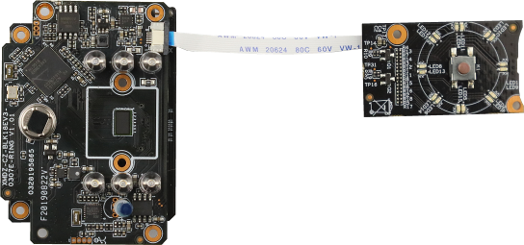

规格指标 | LPG-DG2
系统结构 | 嵌入式RTOS设计，双核32位DSP(Hi3518EV300)，纯硬压缩,看门狗
传感器 | 200万1/2.9"SC307E CMOS传感器；彩色0.1Lux@F1.2，黑白0.01Lux@F1.2
视频处理 | H.265X视频编码，支持双码流，AVI格式；支持码流0.1M~8Mpbs可调；支持帧率1~30帧/秒可调
图像输出 | 主码流：1920*1080@6fps；子码流：704*576@6fps
快门 | 1/50(1/60)秒至1/10000秒
镜头 | 无
日夜转换模式 | 支持IR-CUT
降噪 | 支持2D/3D降噪
宽动态 | 支持数字宽动态
自动光圈 | 无
音频处理 | G.711A编解码标准,支持双向语音对讲功能,支持音视频同步
音频接口 | 1路输入,电平2Vp-p,阻抗1kΩ,支持拾音器输入;1路输出,阻抗16Ω,30mw输出功率,支持连接耳机或功放
网络接口 | 无
扩展接口 | 无
信号接口 | 1个光敏电阻接口，1个IR-CUT驱动接口，支持光敏电阻输入信号与IR-CUT,红外灯的联动
人体感应 | PIR红外人体感应传感器，支持被动红外感应
电机接口 | 无
报警I/O | 无
WIFI天线接口 | 1个WIFI天线接口，支持无线网络连接
复位键接口 | 支持一键复位
SD卡槽 | 支持
可靠性 | 全面防雷保护，符合国家国际标准;7*24小时65℃高温测试稳定可靠（含装整机测试）
智能分析 | 不支持
业务功能 | 支持WEB配置、OSD、移动侦测；移动侦测报警后中心提醒，画面弹出联动；支持MJPEG抓图；支持客户端远程监控软件、MYEYE平台等系统应用；提供完善的SDK开发包
ONVIF | 不支持
手机监控 | 支持手机监控（iOS，Android）
电源 | 电源（可选）:1、DC5V；2、24V交流供电；3、2*18650供电（支持充电）
板型尺寸 | 低功耗门铃专用
其他 | 暂不支持任何定制

产品参数：

BRD_XMDZ-CZ-LED-KEY-FPC-RING-V1_01接口说明
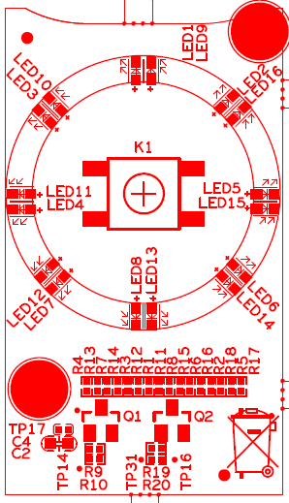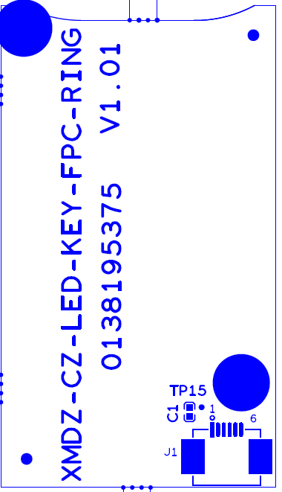

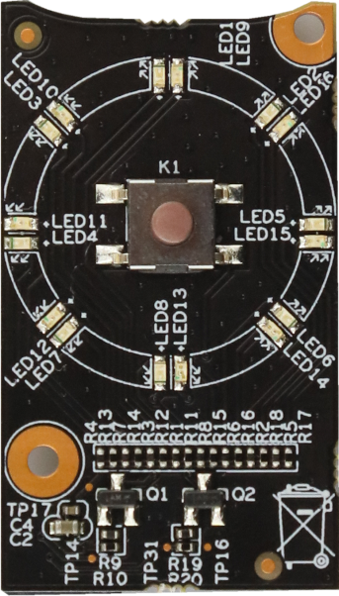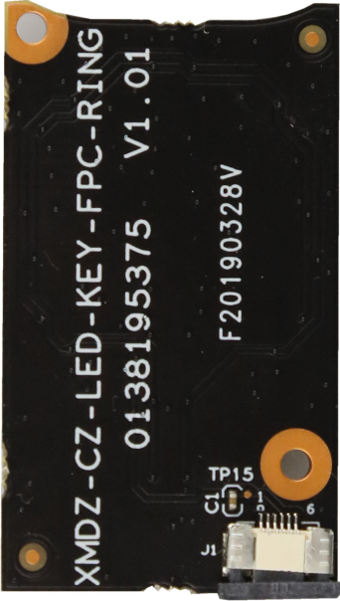
P1
1 2 3 4 5 6

P13

标注 | 丝印编号 | 针脚编号 | 针脚定义 | 功能
P1 | J1 | 1 | 3.3V | 3.3v电源输入
P1 | J1 | 2 | GND | 地
P1 | J1 | 3 | GND | 地
P1 | J1 | 4 | SET_GPIO03 | 门铃按键信号
P1 | J1 | 5 | MCU_LED2 | Led控制信号1
P1 | J1 | 6 | MCU_LED1 | Led控制信号2
P13 | K1 | 1 | GND | 地
P13 | K1 | 2 | GND | 地
P13 | K1 | 3 | SET_GPIO03 | 门铃按键信号
P13 | K1 | 4 | SET_GPIO03 | 门铃按键信号

BRD_XMDZ-CZ-POWER-SD-USB-433-RING-V2_01接口说明
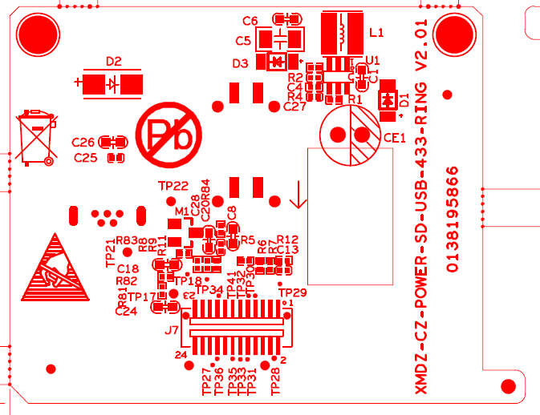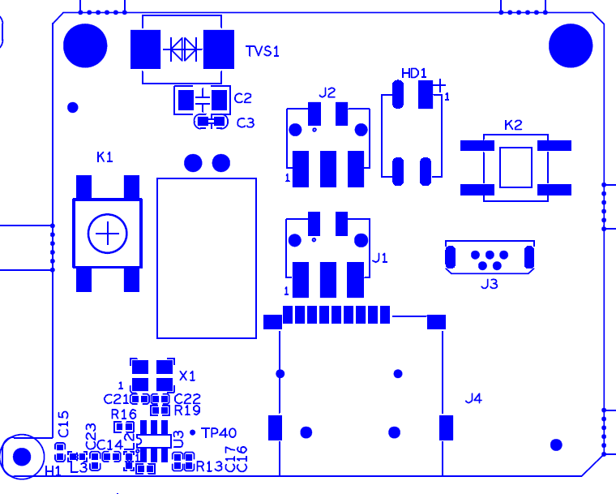
P3
1 2 3

P14

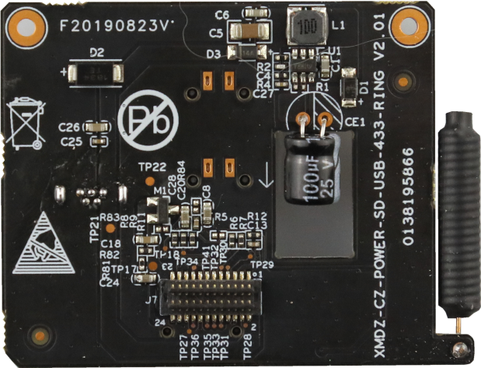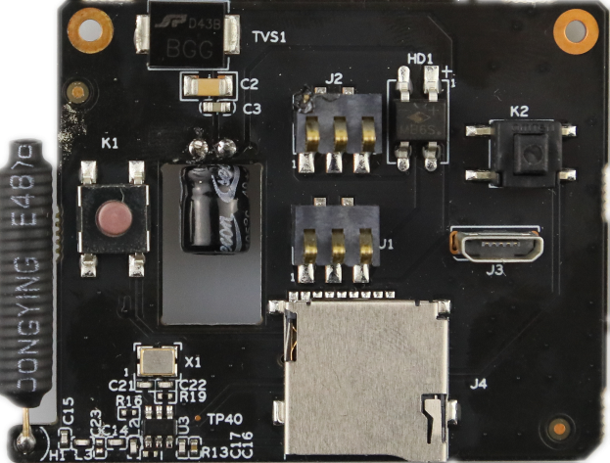
P4

P15

P2
1 2 3

P5
23 21……..5 3 1
24 22……..6 4 2

标注 | 丝印编号 | 针脚编号 | 针脚定义 | 功能
P2 | J1 | 1 | AC24+ | 交流24v+输入
P2 | J1 | 2 | AC24+ | 交流24v+输入
P2 | J1 | 3 | AC24+ | 交流24v+输入
P3 | J2 | 1 | AC24- | 交流24v-输入
P3 | J2 | 2 | AC24- | 交流24v-输入
P3 | J2 | 3 | AC24- | 交流24v-输入
P4 | J3 | 1 | +5V | Usb5v电源输入
P4 | J3 | 2 | Nc | /
P4 | J3 | 3 | Nc | /
P4 | J3 | 4 | Nc | /
P4 | J3 | 5 | Gnd | 地
P4 | J3 | 6 | Gnd | 地
P4 | J3 | 7 | Gnd | 地
P5 | J7 | 1 | +5V | 5v电源输出
P5 | J7 | 2 | +5V | 5v电源输出
P5 | J7 | 3 | Gnd | 地
P5 | J7 | 4 | +5V | 5v电源输出
P5 | J7 | 5 | Gnd | 地
P5 | J7 | 6 | Gnd | 地
P5 | J7 | 7 | SD_ EN | SD卡座供电使能
P5 | J7 | 8 | CARD_DETECT | SD卡插入检测
P5 | J7 | 9 | SDIO1_CDATA1 | SDIO数据
P5 | J7 | 10 | SDIO1_CDATA0 | SDIO数据
P5 | J7 | 11 | SDIO1_CDATA3 | SDIO数据
P5 | J7 | 12 | SDIO1_CDATA2 | SDIO数据
P5 | J7 | 13 | Gnd | 地
P5 | J7 | 14 | SDIO1_CCMD | SD控制命令
P5 | J7 | 15 | 433_IN | 433信号
P5 | J7 | 16 | Gnd | 地
P5 | J7 | 17 | SW_ON/OFF | 恢复出厂设置按键信号
P5 | J7 | 18 | SDIO1_CCLK_OUT | SD时钟
P5 | J7 | 19 | SET_GPIO04 | 防拆按键信号
P5 | J7 | 20 | Gnd | 地
P5 | J7 | 21 | Gnd | 地
P5 | J7 | 22 | Gnd | 地
P5 | J7 | 23 | +3.3V | 3.3v电源输入
P5 | J7 | 24 | SDIO1_VOUT | 3.3v电源输入
P14 | K1 | 1 | Gnd | 地
P14 | K1 | 2 | Gnd | 地
P14 | K1 | 3 | SW_ON/OFF | 恢复出厂设置按键信号
P14 | K1 | 4 | SW_ON/OFF | 恢复出厂设置按键信号
P15 | K2 | 1 | Gnd | 地
P15 | K2 | 2 | SET_GPIO04 | 防拆按键信号

BRD_XMDZ-CZ-BLK18EV3-0307E-RING-V1_01接口说明
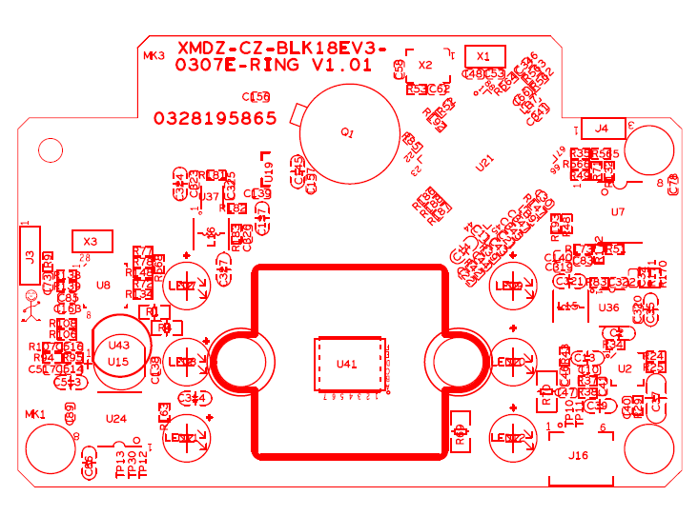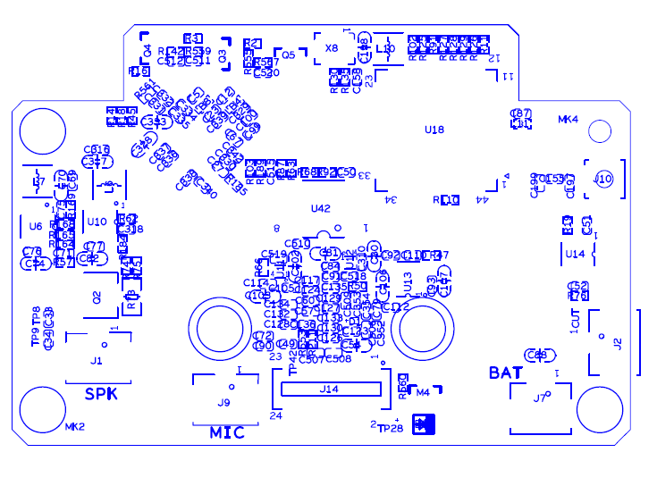
P2
1 2 3

P6
2 1

P8
1 2 3

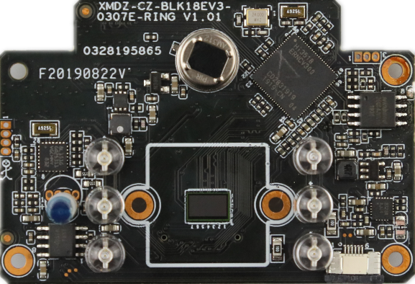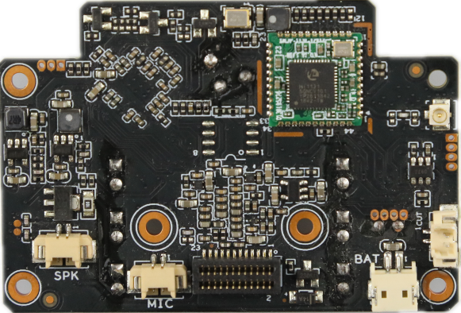
P7
1
2

P9
2 1

P10
2 1

P11
23 21……..5 3 1
24 22……..6 4 2

P12
1 2 3 4 5 6

标注 | 丝印编号 | 针脚编号 | 针脚定义 | 功能
P6 | J1 | 1 | VOP | 喇叭信号正
P6 | J1 | 2 | VON | 喇叭信号负
P7 | J2 | 1 | IR_CUT1 | IR_CUT信号1
P7 | J2 | 2 | IR_CUT2 | IR_CUT信号2
P8 | J4 | 1 | UART0_RXD | 串口通信接收信号
P8 | J4 | 2 | UART0_TXD | 串口通信发射信号
P8 | J4 | 3 | Gnd | 地
P9 | J7 | 1 | +5V_BQ | 电池+极输入
P9 | J7 | 2 | Gnd | 地
P10 | J9 | 1 | GND | 地
P10 | J9 | 2 | MIC_P | 咪头信号
P11 | J14 | 1 | +3.3V | 3.3v电源输出
P11 | J14 | 2 | +3.3V | 3.3v电源输出
P11 | J14 | 3 | Gnd | 地
P11 | J14 | 4 | Gnd | 地
P11 | J14 | 5 | SET_GPIO04 | 防拆按键信号
P11 | J14 | 6 | Gnd | 地
P11 | J14 | 7 | SW_ON/OFF1 | 恢复出厂设置按键信号
P11 | J14 | 8 | SD0_CLK/SFC_INPUT_SEL | SD时钟
P11 | J14 | 9 | 433_IN | 433信号
P11 | J14 | 10 | Gnd | 地
P11 | J14 | 11 | Gnd | 地
P11 | J14 | 12 | SD0_CMD | SD控制命令
P11 | J14 | 13 | SD0_D3 | SDIO数据
P11 | J14 | 14 | SD0_D2 | SDIO数据
P11 | J14 | 15 | SD0_D1 | SDIO数据
P11 | J14 | 16 | SD0_D0 | SDIO数据
P11 | J14 | 17 | SD_EN | SD卡座供电使能
P11 | J14 | 18 | SD0_CARD_DETECT | SD卡插入检测
P11 | J14 | 19 | Gnd | 地
P11 | J14 | 20 | Gnd | 地
P11 | J14 | 21 | Gnd | 地
P11 | J14 | 22 | +5V_IN | 5v输入
P11 | J14 | 23 | +5V_IN | 5v输入
P11 | J14 | 24 | +5V_IN | 5v输入
P12 | J16 | 1 | +3.3V_PIR | 3.3v电源输出
P12 | J16 | 2 | GND | 地
P12 | J16 | 3 | GND | 地
P12 | J16 | 4 | SET_GPIO03 | 门铃按键信号
P12 | J16 | 5 | MCU_RLED | 红Led控制信号
P12 | J16 | 6 | MCU_BED1 | 蓝Led控制信号

